**03 июня**

**Посвящение в Орлята**

**1.Торжественная линейка.**

**2 Беседа по технике безопасности, инструктаж по ПДД.**

**3.Просмотр мультфильма « Орлёнок».**

**4Игра-квест «В поисках карты Орлятских дел».**

**5. Посвящение в Орлята.**

**6. Рефлексия « Орлятские заповеди», « Орлятские летописи».**

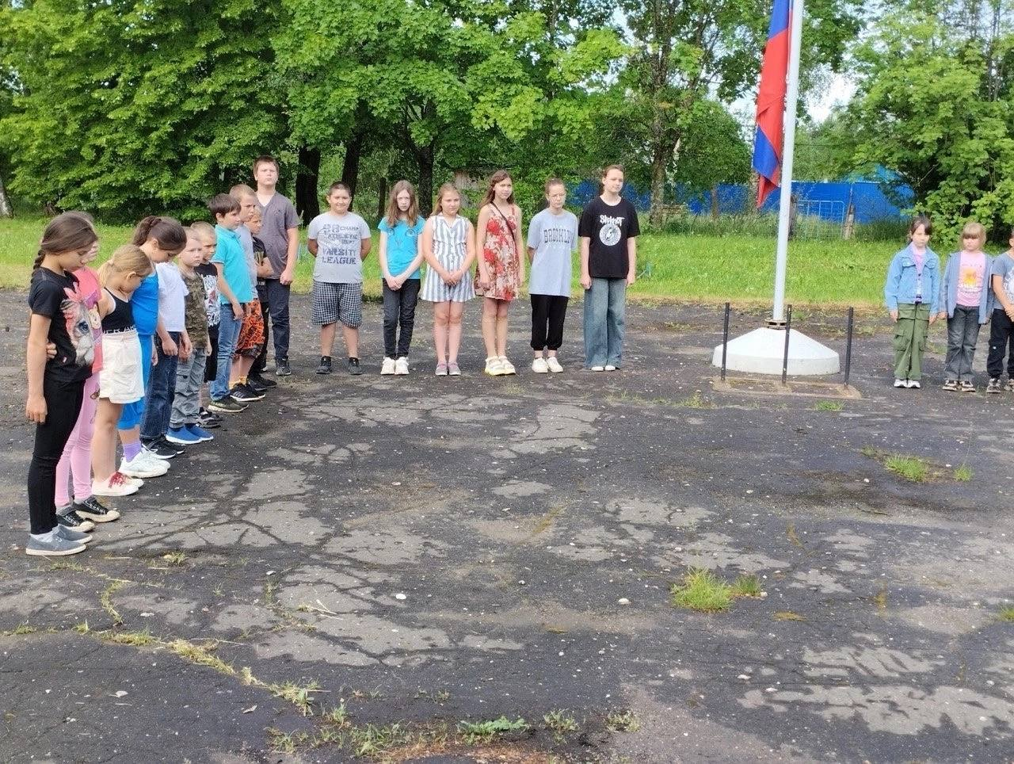 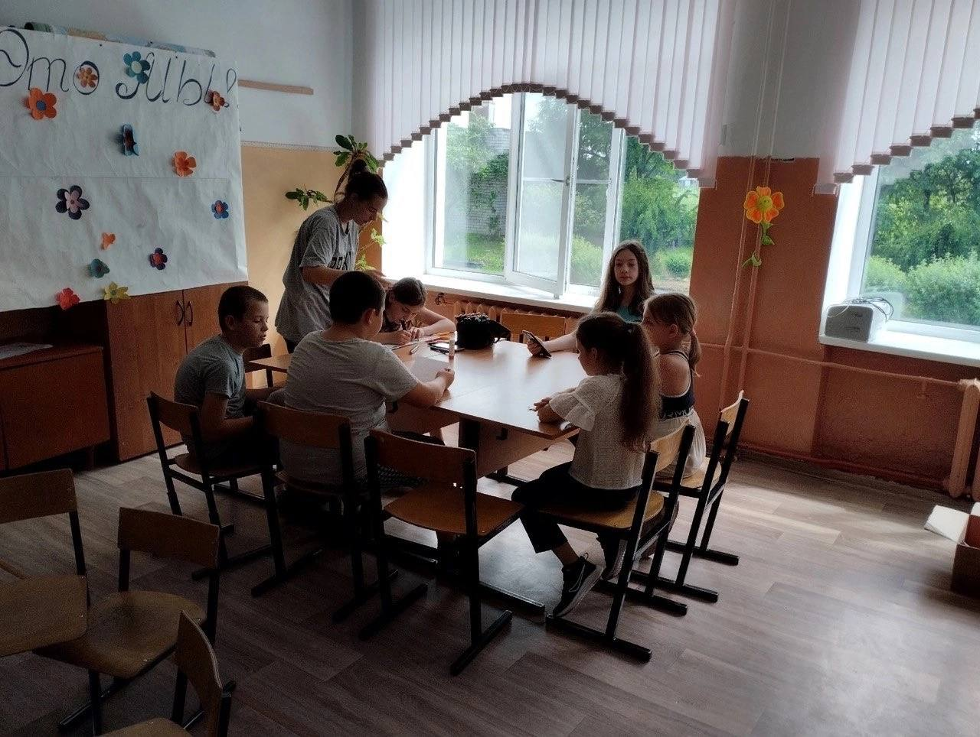

**4 июня**

**02 июня**

**«Орлёнок-эколёнок**

**1.Минутка здоровья» Если хочешь быть здоров».**

**2.Оформление отрядной газеты, девиза, речёвки, эмблемы.**

**3.Командная игра « Вокруг нас удивительный мир».**

**4Акция « Экологический диктант».**

**5.Подвижные игры на свежем воздухе.**

**6.Рефлексия, «Орлятские летописи».**

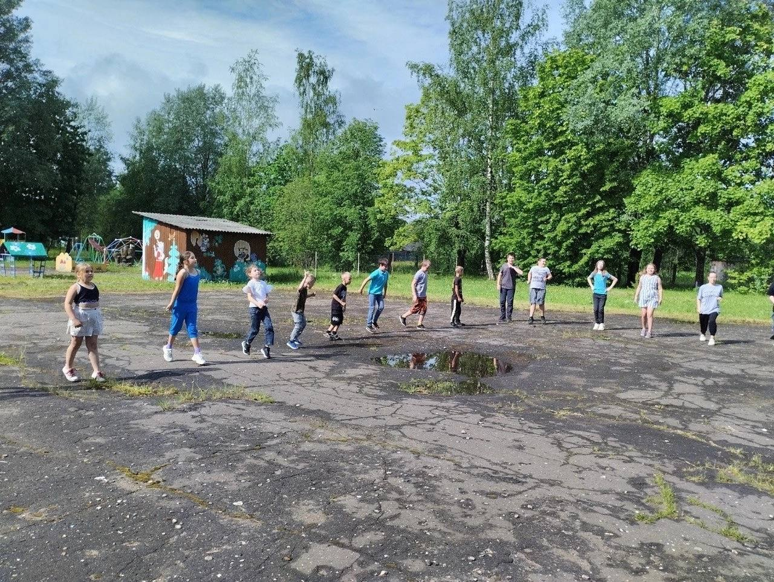 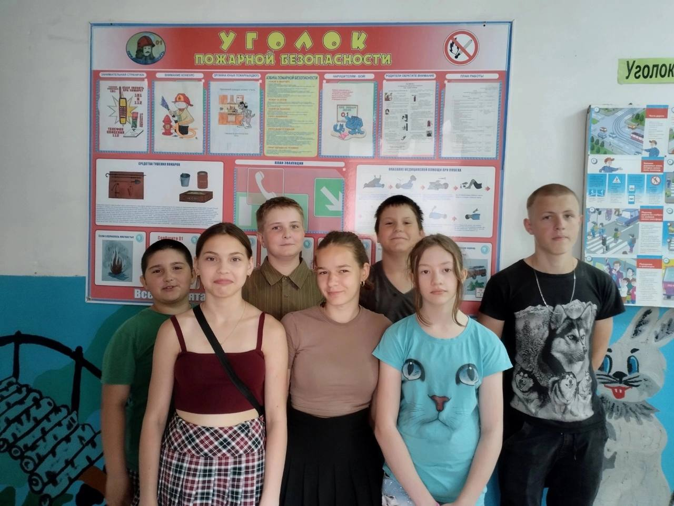

**05 июня**

**05 июня**

**Тематический день « Национальные игры и забавы»**

**1Минутка здоровья « Путешествие в страну Безопасности»**

**2.Посещения музея.**

**3. Занятие по моделированию «Город будущего».**

**4.Подготовка творческих номеров к закрытию смены.**

**5.Подвижные игры на свежем воздухе.**

**6.Литературный чемодан « Там на неведомых дорожках».**

**7. Рефлексия «Шкатулка хранителя знаний», « Орлятские летописи».**

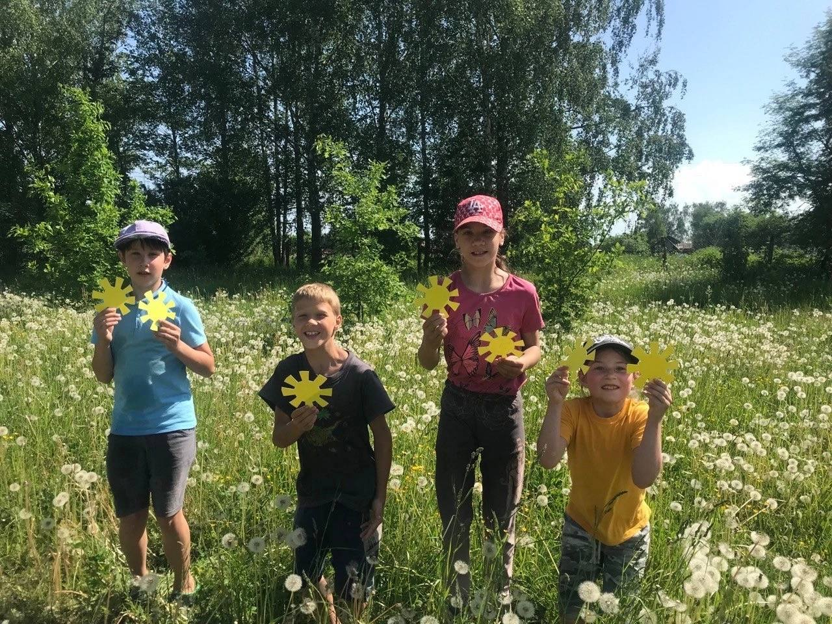 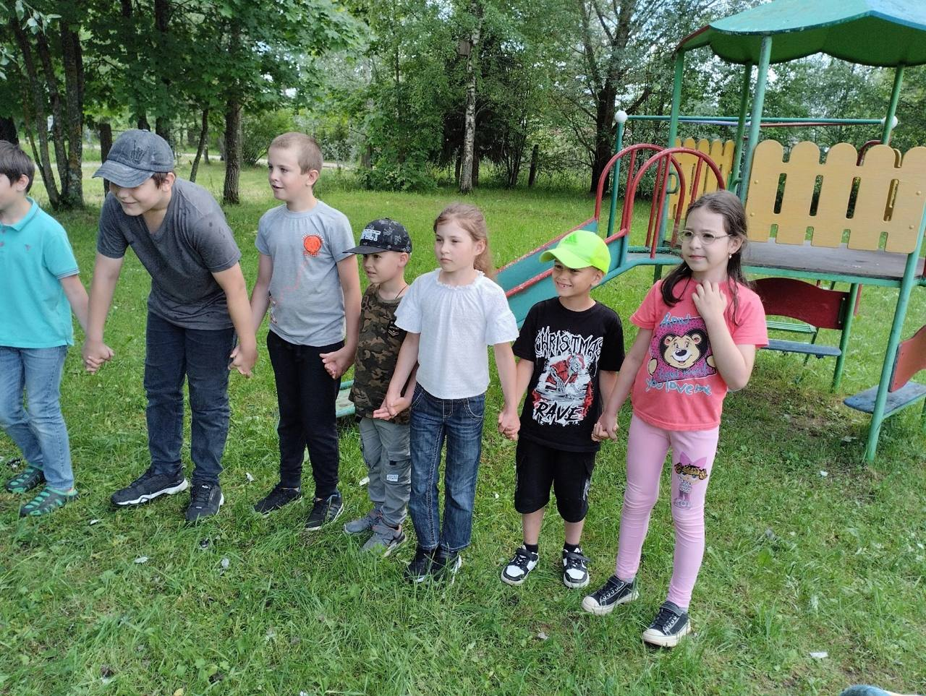

**06 июня**

**Тематический день « День рождения А.С.Пушкина. День русского языка»**

**1.Конкурс знатаков « Ларец народной мудрости».**

**2.Инсценировка народных сказок «Там на неведомых дорожках».**

**3.Викторина по сказкам А.С.Пушкина.**

**4. Конкурс рисунков « в мире сказок А.С.Пушкина».**

**5.День русского языка. Устный журнал «Велик и могуч русский язык!»**

**6. «В Пушкинский день – с книгой Пушкина»- фотоакция.**

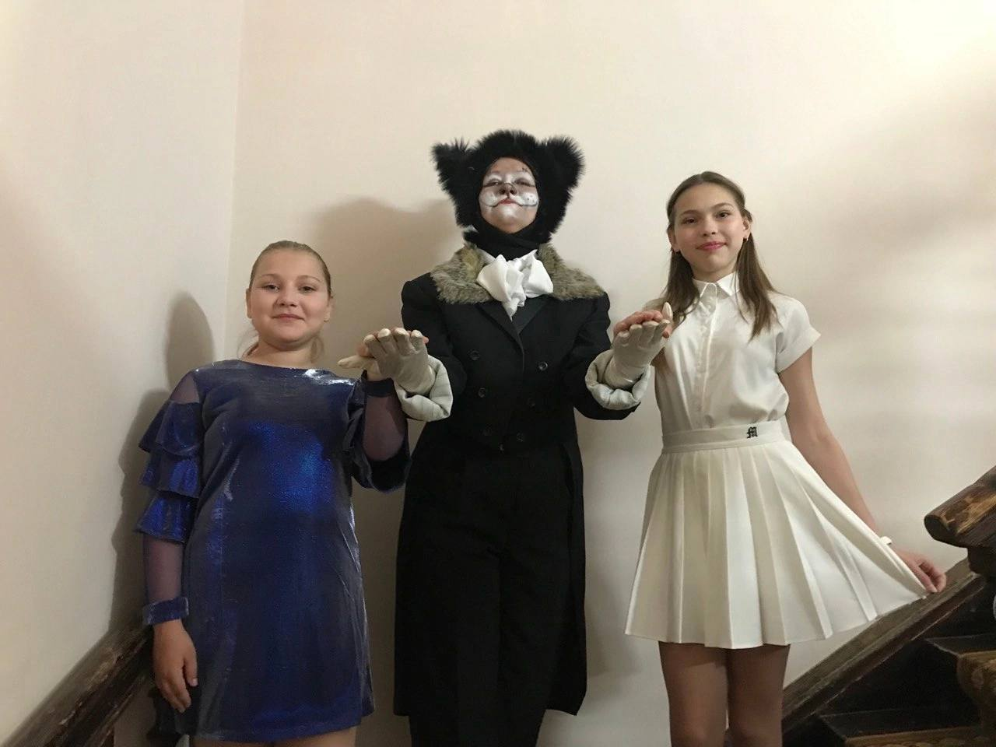 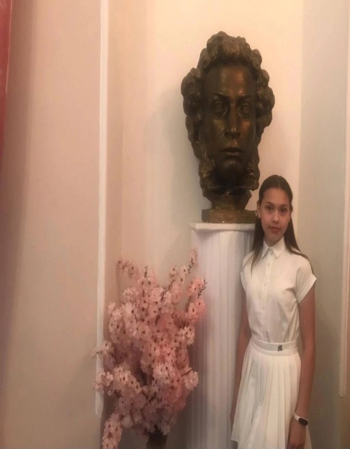 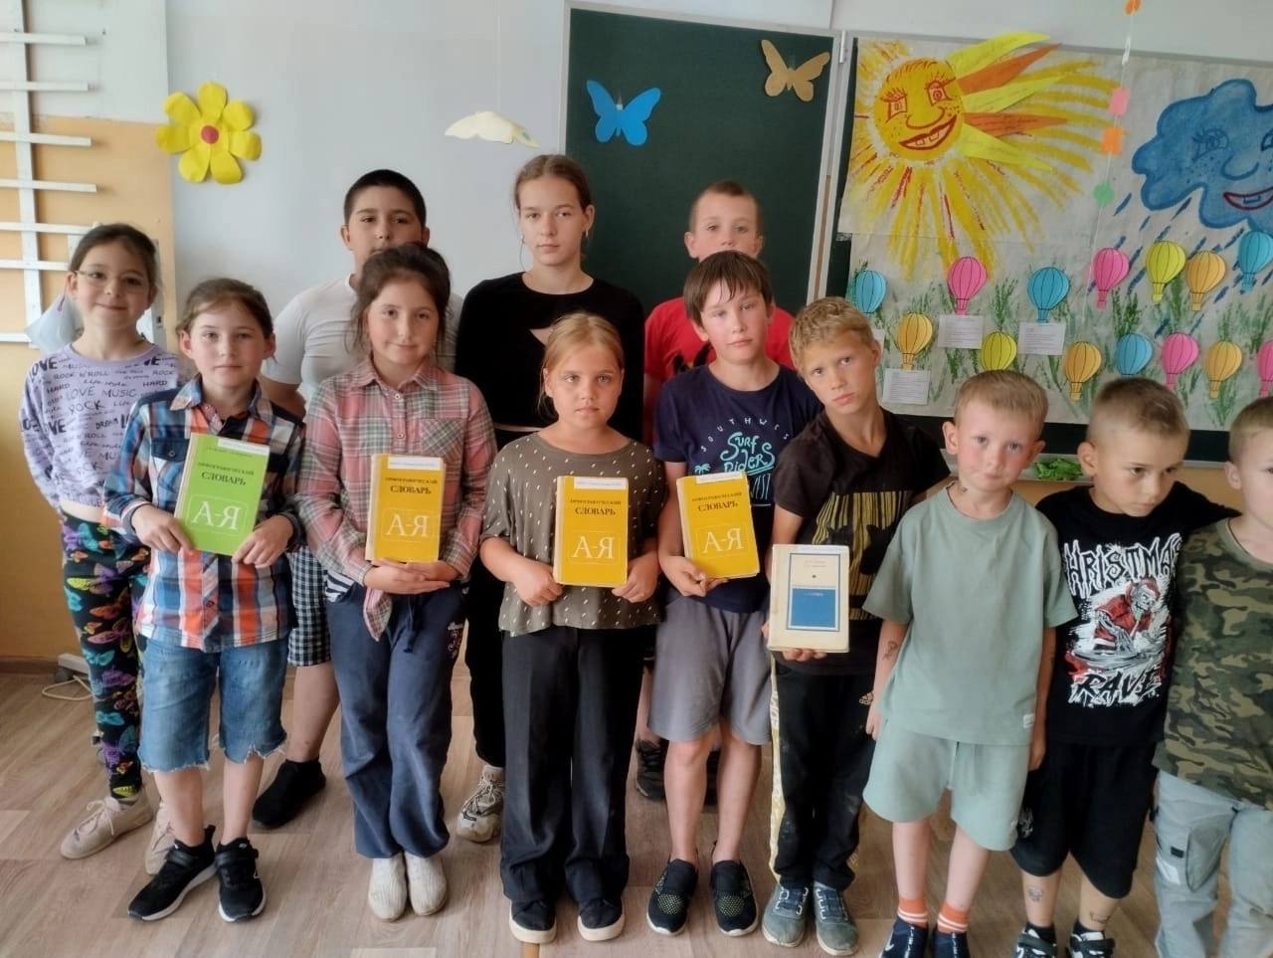

**07 июня**

**Орлёнок-музыкант**

**1.Минутка здоровья « Три слагаемых здоровья»**

**2.Интерактивный Квест -игра «Труба зовёт!»**

**3.Мастер- класс по изготовлению музыкальных инструментов.**

**4.Шуточный концерт « Мы к вам заехали на час»**

**5.Рефлексия «Ноты радости», « Орлятские летописи».**

